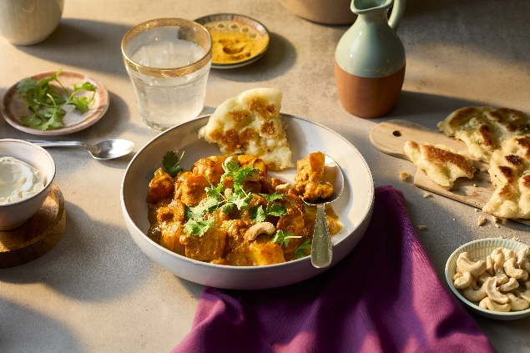
Aloo Masala – indisches Kartoffelcurry

Quelle: KMG/die-kartoffel.de (bei Verwendung bitte angeben)

Zutaten für 4 Portionen
600 g Kartoffeln, festkochend
2 Zwiebeln
2 Knoblauchzehen
1 Stück frischer Ingwer (ca 4 x 3 cm)
4 EL Öl
30 g ungesalzene, gemahlene Cashewnüsse
2 TL Chilipulver
4 TL Paprikapulver, edelsüß
1,5 TL Koriander, gemahlen
1,5 TL Kurkuma, gemahlen
1.5 TL Tandoori Masala-Gewürz
2 TL Salz
400 ml Milch, 3,5 % Fett
250 g Crème fraîche

Zubereitung
Kartoffeln 15–20 min kochen, abgießen, auskühlen lassen, pellen und grob würfeln.

Zwiebel so fein wie möglich würfeln und in Öl andünsten.

Knoblauch fein hacken, Ingwer fein reiben und beides kurz mit den Zwiebeln mitbraten.

Cashewkerne, Gewürze und Salz zu den Zwiebeln geben und unter ständigem Rühren braten. Alles mit der Hälfte der Milch ablöschen, erhitzen und einkochen lassen.

Crème fraîche mit der restlichen Milch verrühren und die Mischung nach und nach in das Curry einrühren. Zum Schluss Kartoffelwürfel zugeben und mitkochen. Für eine perfekte Cremigkeit bei Bedarf noch etwas Milch dazugeben. Das Curry schmeckt am besten richtig heiß und mit einer Scheibe Baguette oder einem typisch indischen Naan-Brot.
Das Rezept gibt es auch online: Aloo Masala
Weitere leckere Rezepte sowie Informationen und Tipps rund um die Kartoffel gibt es unter
www.die-kartoffel.de.

Über die KMG
Die Kartoffel-Marketing GmbH (KMG) wurde 2014 gegründet. Sie versteht sich als „Bündnis der Kartoffelprofis“ und repräsentiert die deutsche Kartoffelwirtschaft. Ihr Ziel ist es, die Verbraucher in Deutschland über die Vielseitigkeit und den hohen Wert der Kartoffel zu informieren. Zur KMG gehören der Deutsche Kartoffelhandelsverband e. V., die Bundesvereinigung Erzeugergemeinschaften Kartoffeln und der Verein Landvolk Niedersachsen – Landesbauernverband e. V. Projekte der KMG werden von der Landwirtschaftlichen Rentenbank unterstützt.

gefördert von der Landwirtschaftlichen Rentenbank

Pressekontakt:
tts agentur05 GmbH | Linda Künzel | presse-kmg@agentur05.de | 0221 925454-817

